Pandas笔记

必学 11 个章节（约 9 小时）： 数据结构导论 → 基本功能 → IO 工具 → 索引与数据选择 → 处理缺失数据 → 处理文本数据 → 分类数据 → 分组-应用-合并 → 合并/连接 → 重塑与枢透表 → UDF（按需）

- 基础操作
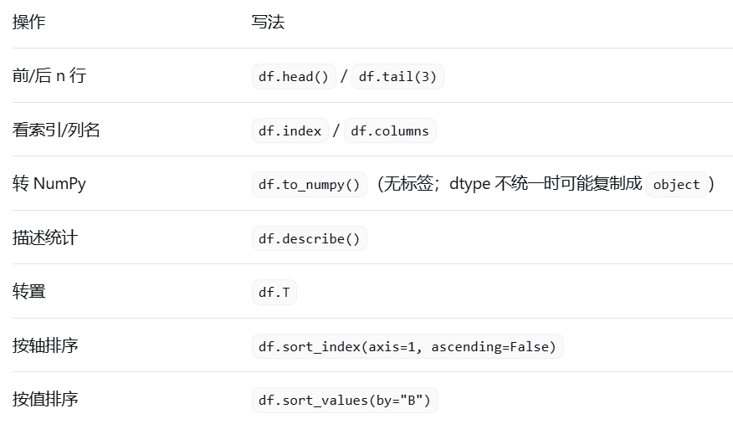

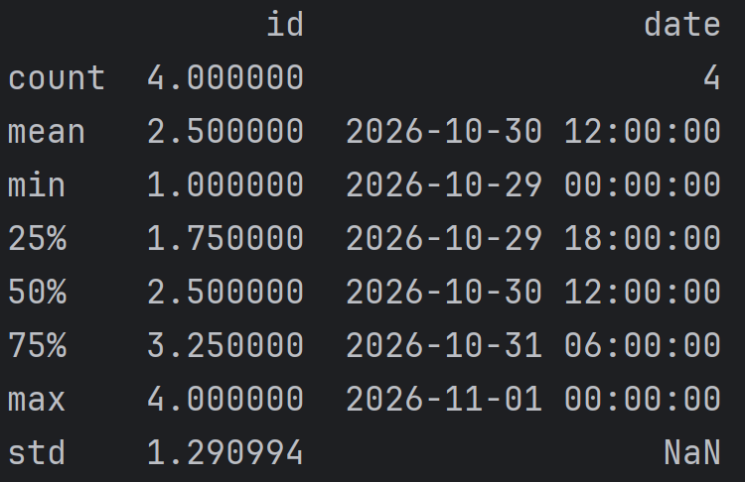
df.head() / df.tail(3)查看头/尾几行数据 括号内填数字
df.index用于取索引位置 df.columns用于取列名 若要具体地按位置取 则使用df.iloc[行,列]
df.Numpy 转Numpy用
df.describe()
Count：非空数据个数 Mean：平均值
Min：最小值（最早值）25/50/75%：各自的百分位数
Max：最大值（最晚值）Std：标准差：日期无法计算

df.T 转置（横转竖）
df.sort用法：
[df.sort_index(axis=0) 按行号排
df.sort_index(axis=1) 按列名排
df.sort_index(axis=1, ascending=False) False降序（大到小） True升序（小到大）
df.sort_values(by='id') 某个具体的量 ]

